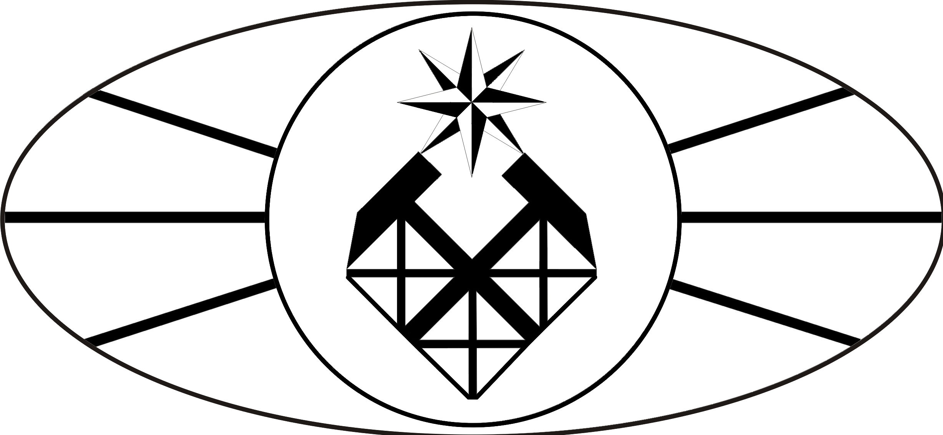
МИНОБРНАУКИ РОССИИ
Федеральное государственное бюджетное образовательное учреждение
высшего образования
«РОССИЙСКИЙ ГОСУДАРСТВЕННЫЙ ГЕОЛОГОРАЗВЕДОЧНЫЙ УНИВЕРСИТЕТ ИМЕНИ СЕРГО ОРДЖОНИКИДЗЕ» (МГРИ)

Геологоразведочный факультет
Кафедра палеонтологии и региональной геологии

КУРСОВАЯ РАБОТА

Палеогеографические обстановки на территории Европейской части России и сопредельных стран в эйфельском веке

студента (ки) 2 курса группы ПГ-18-1
Направления (специальности) 21.05.02 «Прикладная геология»
Геологоразведочного факультета
Иванова Ивана Ивановича

Руководитель
Доцент __________________ В.Н. Комаров
оценка, подпись, дата

Заведующий кафедрой ____________ А.В. Туров
подпись, дата

Москва
202_ г.

